TOCHT(JE)

VERKENNERS
SCOUTING HILFERTHEEM HILVERSUM

ZATERDAG 26 JANUARI 2002
Hoi allemaal!

Jullie gaan zometeen een lekker stukje lopen. Bij het lopen van de tocht zijn een aantal zaken van belang:

- Blijf altijd, wat er ook gebeurd, met je hele patrouille bij elkaar!

- Verdeel de taken in je patrouille goed: één iemand leest bijvoorbeeld de route, één iemand zorgt voor het kompas en een ander houdt de kaart in de gaten. De taken kun je onderweg natuurlijk wisselen. Samenwerking is belangrijk om een tocht snel te kunnen lopen.

- Bij het oversteken van gevaarlijke wegen is leiding aanwezig om het oversteken in de gaten te houden.

- Mocht je een stuk over de weg moeten lopen, dan loop je achter elkaar aan de linkerkant van de weg. Zo zie je het tegemoetkomende verkeer beter.

- Loop door! Als je de pas er flink in houd ben je ruim op tijd terug voor het eten en is het lopen veel minder vermoeiend. Spoor elkaar aan om door te lopen.

- Het slopen of meenemen van andermans eigendommen wordt niet getolereerd en zal zwaar worden bestrafd!

- En misschien wel het allerbelangrijkste: LEES GOED! De tekst goed lezen voorkomt een hoop ellende, echt waar.....

Benodigdheden:

- Deze blaadjes
- Kaart
- Kaarthoekmeter
- Kompas
- Pen / papier

VEEL SUCCES!

BEGIN

We beginnen heel makkelijk! We verklappen jullie nu alvast waar post 1 zich bevindt:

3914473356

Hier dien je binnen 15 minuten na vertrek van het clubhuis aanwezig te zijn!

We vervolgen de tocht vanaf post 1 met een stripkaart.

Weetje:

De stripkaart is bedacht door taxichauffeurs in New York, die even snel een krabbeltje maakten van de door hen te rijden route. In de 2e Wereldoorlog werd de stripkaart gebruikt door de geallieerden, die mensen dropten achter de Duitse linies. Zo’n verzetsstrijder kreeg bijvoorbeeld een stripkaart mee om vanaf het droppingspunt bij zijn contactadres te komen. Wanneer hij dan in de handen van de Duitsers viel, hadden die niets aan zo’n routebeschrijving. Je hebt namelijk alleen iets aan de stripkaart als je weet waar het startpunt ligt! Slim hè?

De stripkaart bestaat uit een verticale lijn met links en rechts dwarsstrepen. De zwarte lijn stelt de weg voor waar je op loopt. De dwarsstrepen geven de wegen aan, die je NIET in moet gaan! Ieder streepje naar links betekent dus dat je een weg links moeten laten liggen. Op een viersprong worden de wegen die je niet in moet gaan aangegeven met een V-vorm dwars op de lijn. Je leest de stripkaart van onder naar boven, de stip is dus het beginpunt (in dit geval post 1).

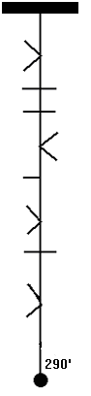
Zo, dat was best pittig toch? Daarom doen we het nu tot aan post 2 maar even rustig aan. De nu volgende kruispuntenroute spreekt hopelijk voor zich!

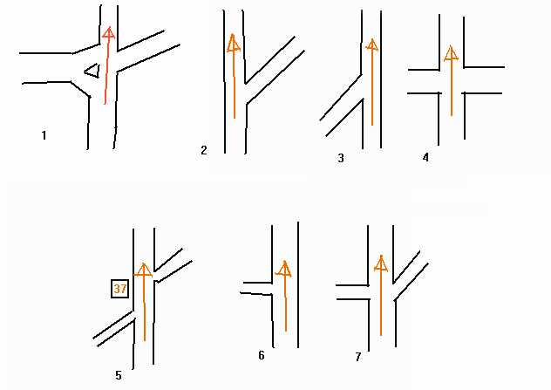

Jippie! Bij de slagboom is post 2. Daar staat leiding om jullie over de drukke weg heen te helpen. Jullie mogen niet zonder leiding de weg oversteken! Anders eten we vanavond Verkennersoep!

Aan de overkant van de weg ga je op de stip verder met de volgende pagina:

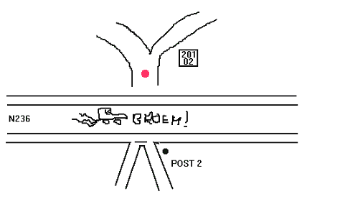
Nu we de stripkaart en de kruispuntenroute onder de knie hebben, gaan we een beetje oefenen met het kompas. Zorg ervoor dat de Verkenners die nog niet met het kompas overweg kunnen hiermee oefenen!

Weetje:

Wisten jullie trouwens dat het kompas niet het ‘echte’ noorden, maar het magnetische noorden aangeeft? De aardmagneet staat namelijk een beetje scheef in de aarde! Daardoor ligt het magnetische noorden niet precies op de noordpool, maar een eindje er vandaan, in het noordoostelijke puntje van Canada. Het verschil tussen het echte noorden en het magnetische noorden noemt men met een moeilijk woord de ‘magnetische declinatie’. Het verschil bedraagt in Nederland ongeveer 3˚ westelijk.

Om met het ‘schieten’ van graden op een kompas te oefenen, gaan we bij het eerstvolgende kruispunt verder met de gradenroute. Bij de gradenroute is, net als bij de stripkaart, een verticale lijn getekend die de weg voorstelt waarop je loopt. We beginnen weer onderaan. Elk bolletje geeft een kruispunt aan, met daarbij aangegeven welke kompasrichting je moet schieten. Je moet vervolgens in de richting lopen die je geschoten hebt. Je blijft het pad of de weg vervolgens volgen tot het volgende kruispunt.

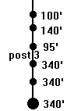

Goed gedaan! Jullie zijn nu bijna bij (vreet) post 4.... Maar waar ???

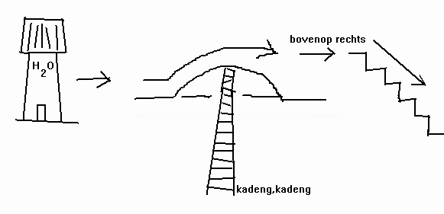
Steek alleen over bij de stoplichten! Eet smakelijk!

Lekker gegeten? Mooi! Dan zijn jullie weer fris voor het volgende stukkie lopen....

Loop vanaf de eetpost naar beneden richting de eendenvijver (90˚). Bij het fietspad-kruispunt beneden loop je richting 140˚, bij het volgende kruispunt loop je vervolgens richting 105˚, richting de woonwijk.

We gaan nu verder met een stukje fotoroute. Eigenlijk is dat een hele makkelijke routetechniek, maar je moet wel goed opletten en je goed weten te oriënteren! Je loopt in de richting welke is gefotografeerd, OK?

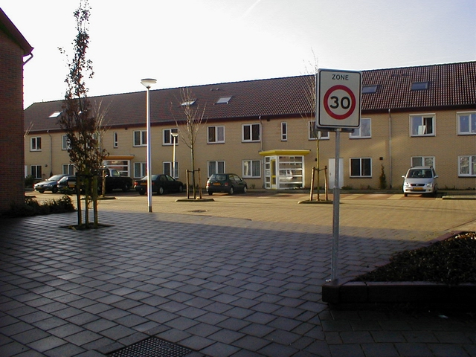

Weetje:

Met de “Oriënt” wordt het verre Oosten bedoeld. Vroeger was de bovenkant van de kaart de oostzijde. Zich oriënteren betekent dan ook: zich richten naar het oosten. De oorspronkelijke betekenis is al lang verloren gegaan, zodat men tegenwoordig onder dit begrip verstaat: nauwkeurig vaststellen waar men zich bevindt. Of waar een bepaald punt is gelegen.

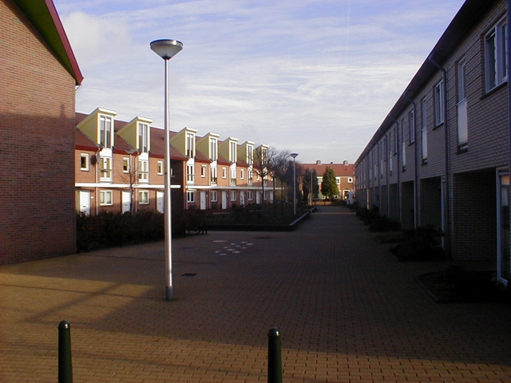

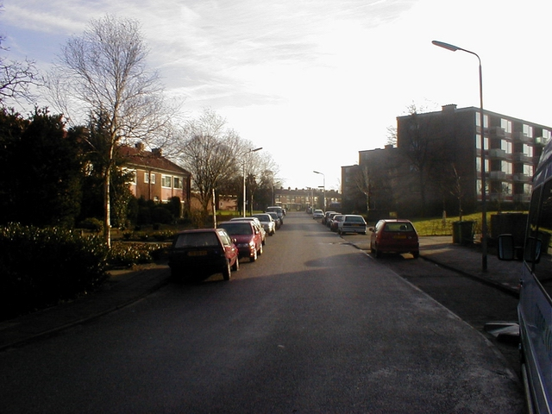
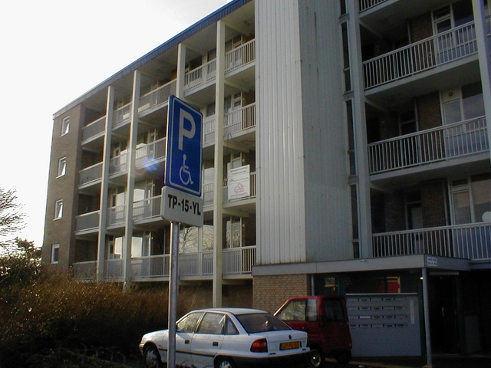

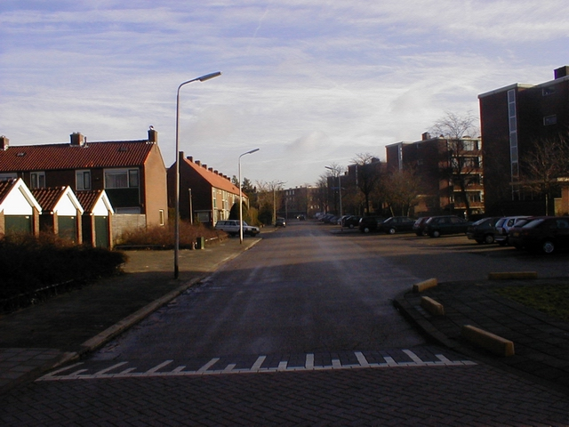
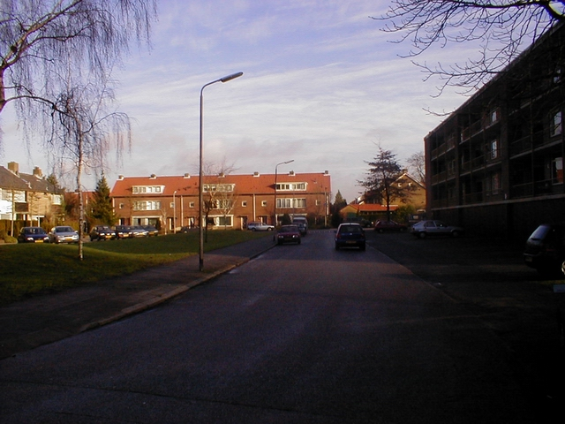

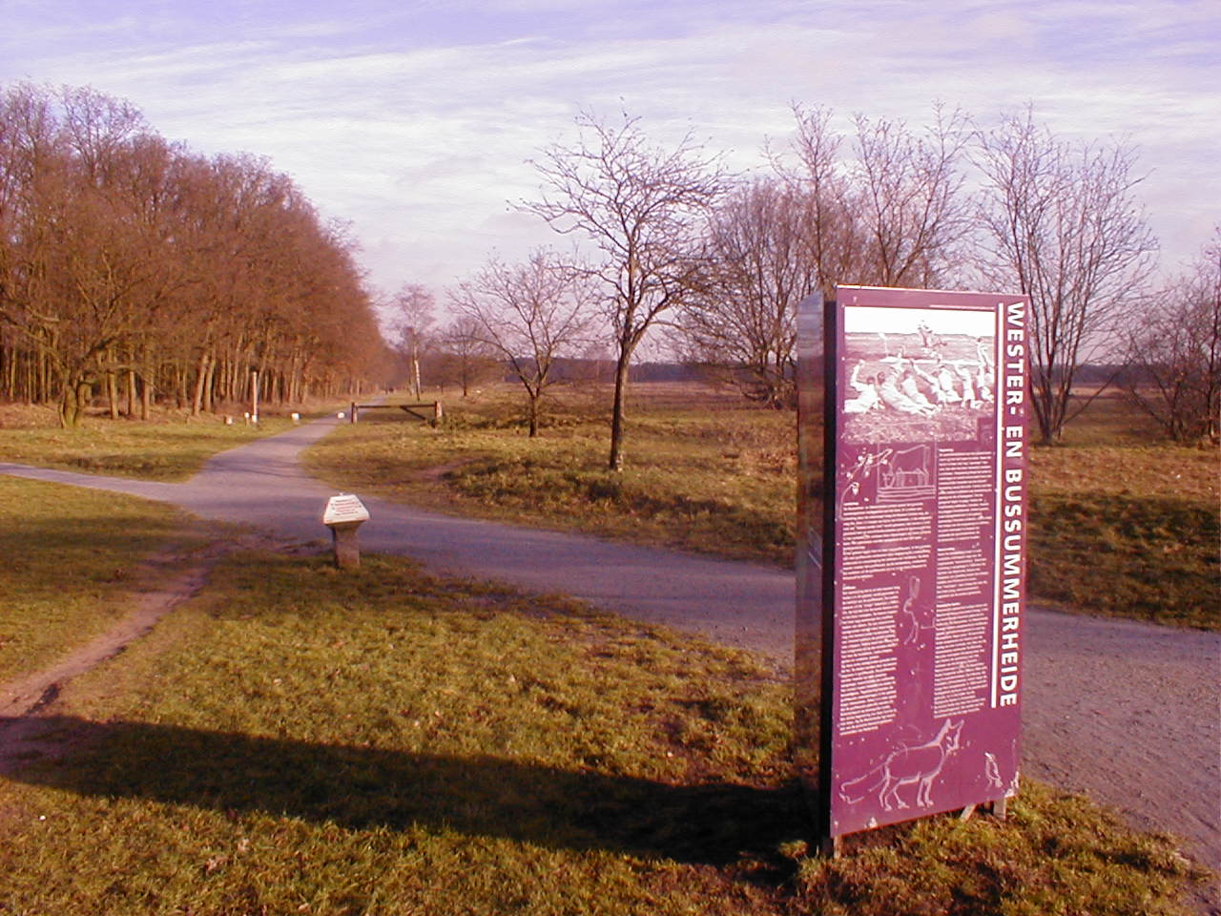
Bij de driehoekige informatiezuil stopt de fotoroute! Vanaf hier gaan we een stukje over de heide crossen. Crossen wil niks anders zeggen dan dat je een richting schiet met je kompas, en dan die kant op blijft lopen (wat je onderweg ook tegenkomt) totdat je weer moet schieten.

- Vanaf de informatiezuil cross je 112˚ tot aan het hek.

- Bij het boompje schiet je 148˚ en cross je tot de grote boom.

- Vanaf de boom schiet je 265˚ en cross je over de heuvel tot de bosjes.

In dit bos bevindt zich post 5. Even zoeken!

Als jullie klaar zijn bij post 5, zoek dan in de omgeving van het bos naar dit pad:

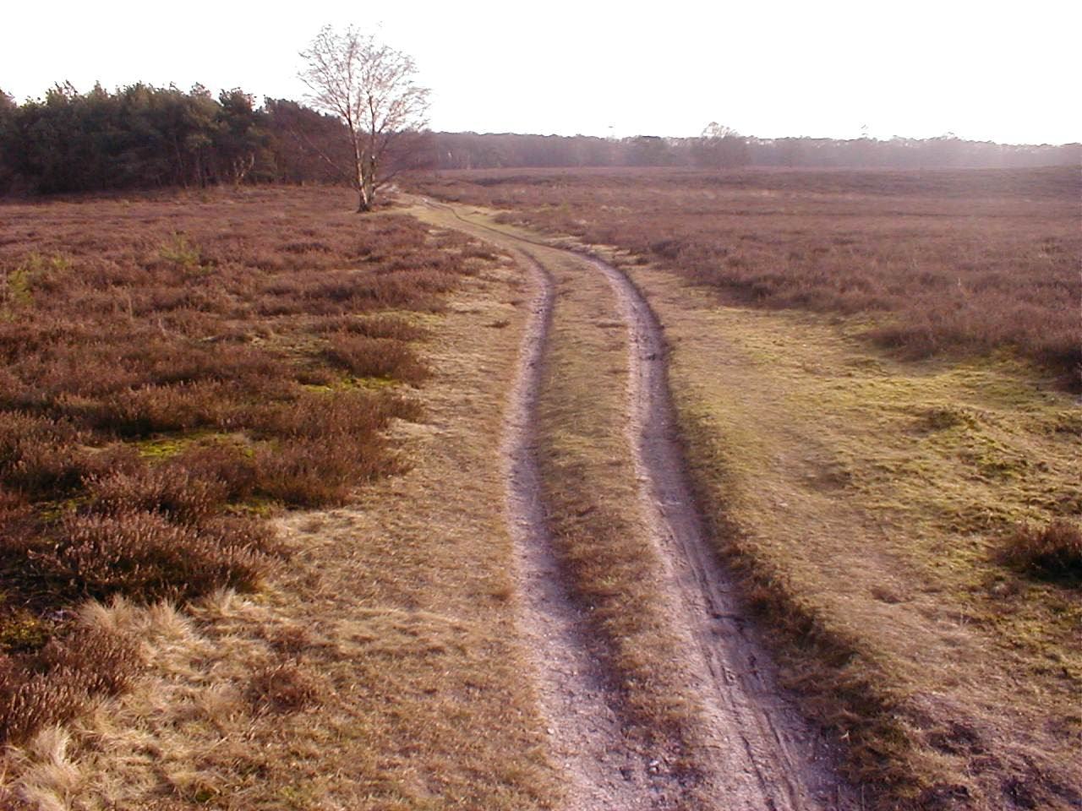

Volg dit pad net zo lang tot je het verharde fietspad tussen de bomenrij kruist!

Dit fietspad noemt men ook wel het ‘Gebed zonder end’, en is ruim 3 kilometer lang. Het loopt vanaf Hilversum helemaal naar de legerkazerne Crailo in Laren. De naam ‘Gebed zonder end’ is waarschijnlijk lang geleden ontstaan toen het pad nog werd gebruikt als toegangsweg tot de grafheuvels op de heide. Omdat de mensen zich al biddend op het paard verplaatsten (wat natuurlijk lang duurde), kwam aan het gebed geen ‘end’. Het pad werd daardoor bekend als ‘Gebed zonder end’.

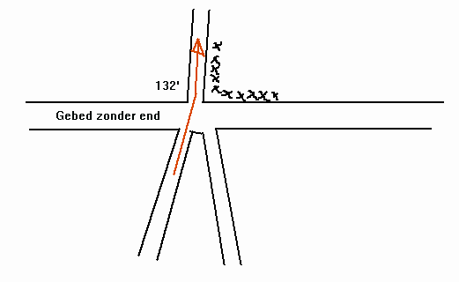

Loop nu door tot je het bos uitkomt. Wanneer je het bos uitkomt moet je zoeken naar de grote zwerfkei in de buurt van de heuveltjes. Hier bevindt zich post 6.

Vanaf de zwerfkei loop je naar de berk op 122˚. Het begint nu eigenlijk wel tijd te worden voor een soepie, toch? Daar zijn jullie nu bijna! Loop vanaf de berken richting de bosjes op 198˚. Vanaf die bosjes loop je de bosrand in op 186˚.

De verharde weg waar je nu op uit bent gekomen is de Erfgooiersstraat. De soep staat klaar op nummer 523 (dus niet op nummer 111)! Dit is post 7.

Nou, dat heeft gesmaakt! Jullie zijn nu in de buurt van het clubhuis..... Loop de Erfgooiersstraat nu af in oplopende richting.

Het enige wat we nu nog zullen vertellen is dat er nog iets op jullie ligt/hangt te wachten in de buurt van de televisietoren. Loop dus via de toren terug naar het clubhuis. Let op met oversteken!

EINDE!!!

